МБОУ СОШ №15
им. Героя Советского Союза Мильдзихова Х.З.
Школьная газета
5 * 5
Осень,2019 год
Красивее осени ничего нет….
Вот и пришла осени… В небе кружатся листья, в воздух чувствуется еще тепло солнца, а в школе начинается новый учебный год.
02.09. 2019 год. – Урок Мира
С целью воспитания чувства патриотизма, ответственного отношения к сохранению мира на Земле, воспитание , развитие и приумножение лучших качеств человека: патриотизма, гражданственности, гордости за свою Родину, стремление к миру, в МБОУ СОШ №15 им. Героя Советского Союза Мильдзихова Х.З. прошли Уроки Мира.
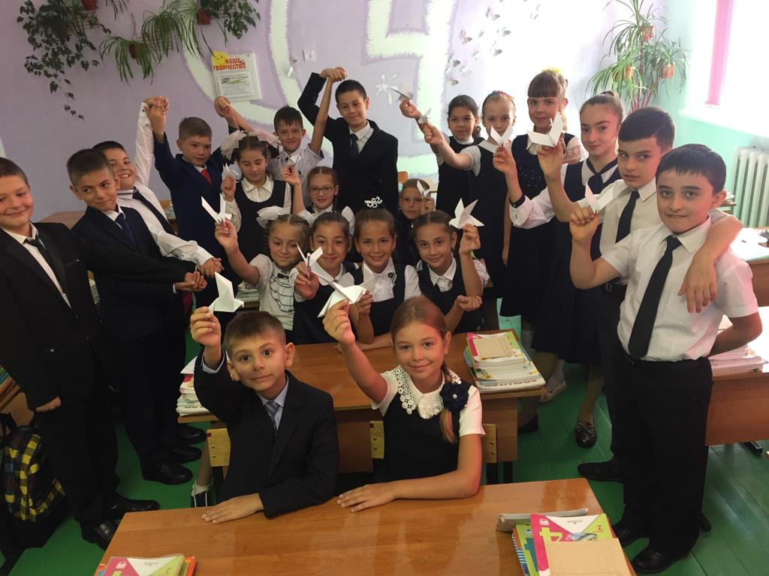

03.09. 2019 год – Митинг, посвященный Дню Солидарноси в борьбе с террорпизмом.

С целью формирования у обучающихся представления о терроризме,
Акцентирования внимания учащихся на необходимости проявления бдительности, с целью профилактики совершения террористических актов, формирования толерантности и профилактики межнациональной розни и нетерпимости, формирования чувства милосердия к жертвам терактов в МБОУ СОШ №15 им. Героя Советского Союза Мильдзихова Х.З. прошел митинг, посвященный Дню солидарности в борьбе с терроризмом.

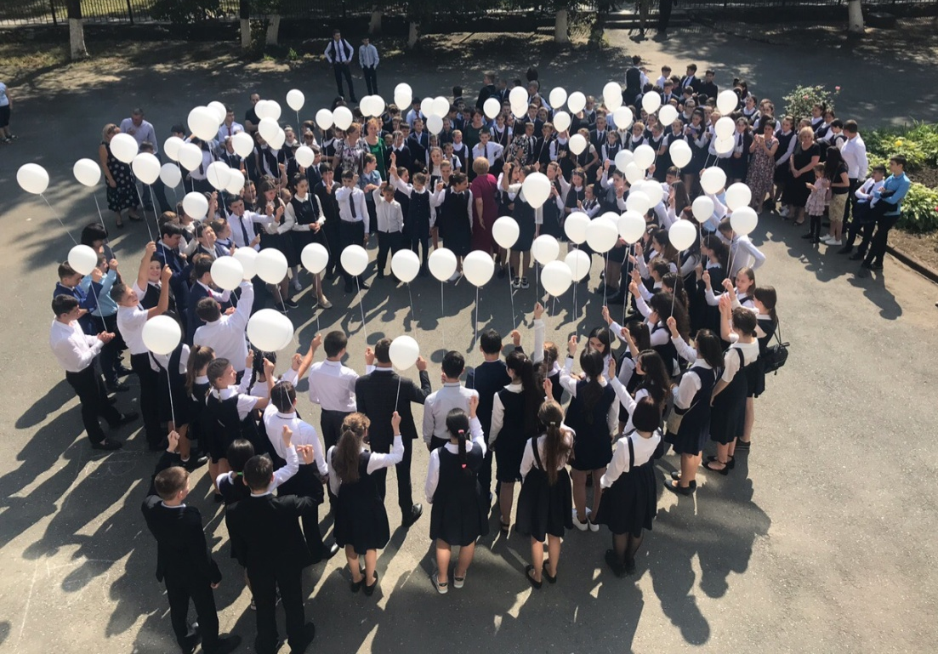

04.09. 2019 г. – День Знаний

С целью показать детям общественную значимость праздника – День знаний, доставить радость и создать веселое праздничное настроение, развивать самостоятельность и инициативу, художественно – эстетический вкус, воспитывать аккуратность, дружелюбие и заботливое отношение к людям в МБОУ СОШ №15 им. Героя Советского Союза прошла торжественная линейка , посвященная этому празднику. С Днем Знаний всех присутствующих поздравили гости: Хатагов В.Б. - представитель Стыр Ныхаса и Тохтиев М.Э. – Начальник Контрольного Управления АМС г. Владикавказ.

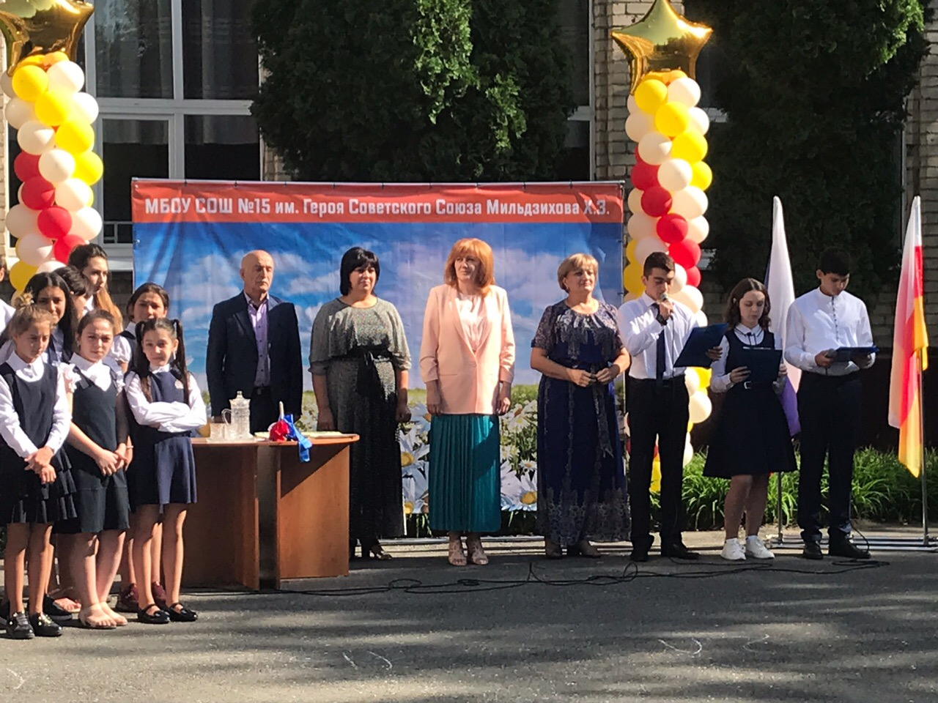

Октябрь.
5 октября- День Учителя.
В самом начале октября отмечается профессиональный праздник – День Учителя.Одной из самых верных и добрых традиций является день самоуправления, когда в этот день профессию учителя на себе могут примерить учащиеся старших классов.

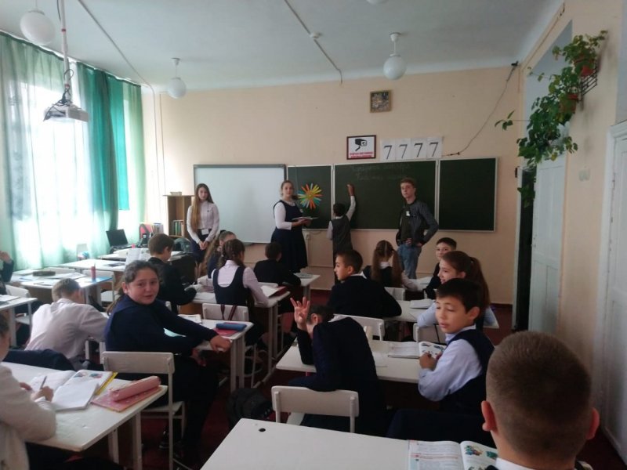

В преддверии юбилея Коста в школе прошли мероприятия, посвященные празднику великого поэта. Была организована художественная галерея к сюжетам произведений Коста, устроен поэтический конкурс.

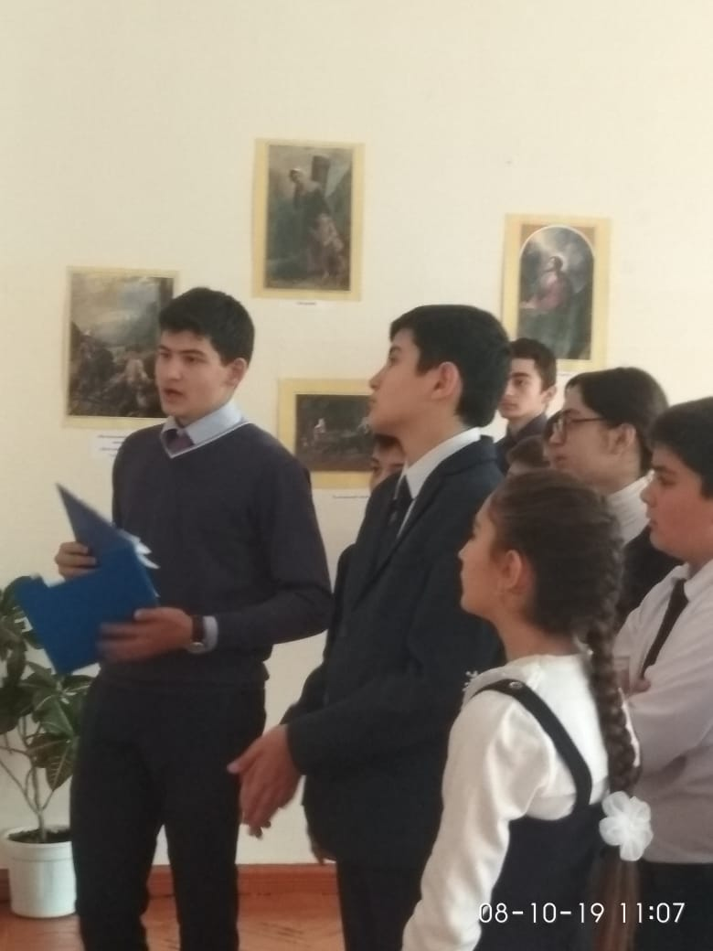

ДАРЫ ОСЕНИ
Наступила золотая осень — чудная пора, богатая своими яркими красками и плодами. Все собирают урожай, и некоторые даже не подозревают какие замечательные и интересные поделки можно смастерить из овощей и фруктов. Дети вместе с родителями изготовили оригинальные поделки, используя разнообразные приемы и методы.
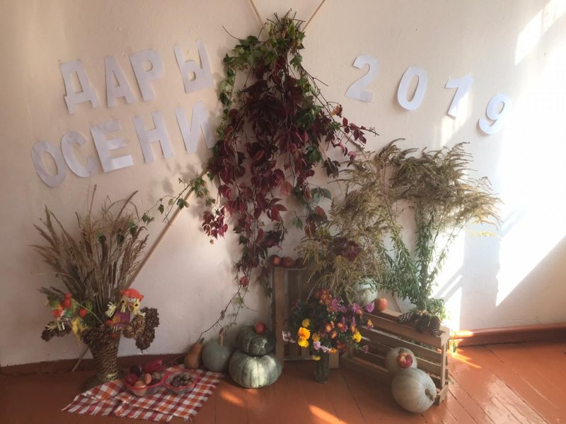

С 22.10 2019 г. по 24.10. 2019 г. посещение практических занятий.
Практические мероприятия проекта «Билет в будущее» призваны дать участникам проекта возможность сделать более осознанный выбор своей будущей профессии и встретиться с представителями разных профессий.
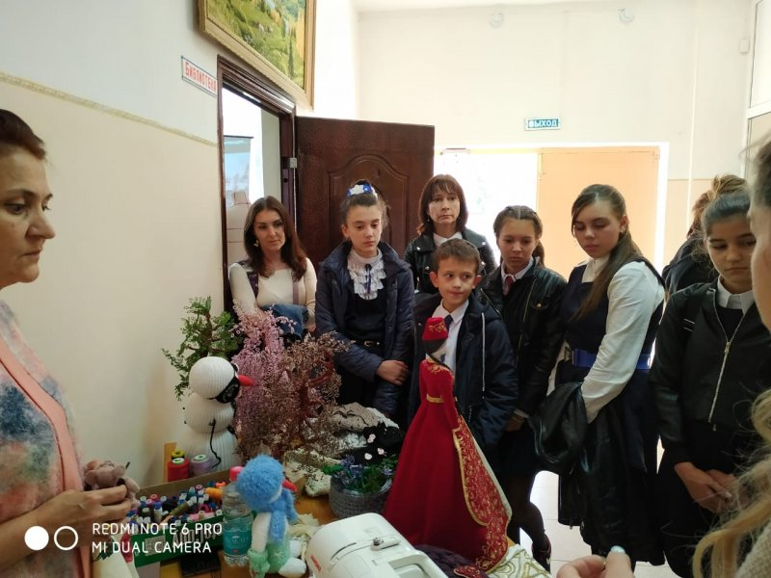
Учащиеся МБОУ СОШ №15 им. Героя Советского Союза МильдзиховаХ.З. включены в Республиканский проект «Подготовка кадров для системы образования» по направлению «Внедрение классного вожатства и педагогических кадров»
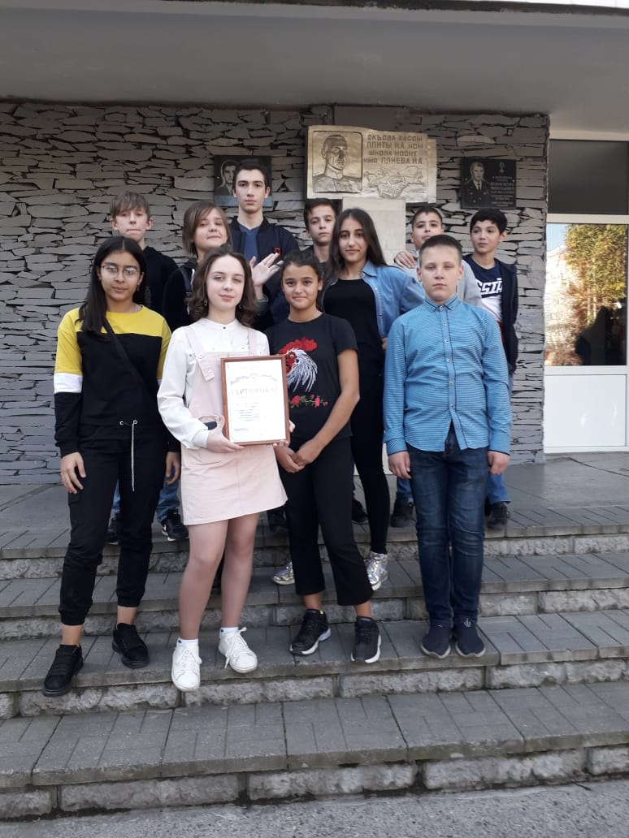

Учащиеся МБОУ СОШ №15 им. Героя Советского Союза Мильдзихова Х.З. приняли участие в Республиканском Слете активистов детского движения, посвященного Дню рождения РДШ .
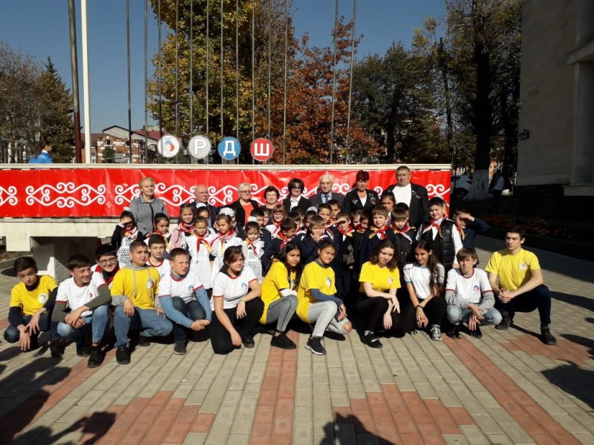

Коллектив МБОУ СОШ №15 им.Героя Советского Союза Мильдзихова Х.З. принял участие в Международной акции "Большой этнографический диктант".
Итоговый протокол площадки БЭД 2019
